# Кисти для макияжа

*Ручной сборки, упругие, ухаживать*

**1. Для тональной основы (синтетические):**

1. Спонж [beauty blender](http://www.alconeco.com/Products/Tools/Puffs-Sponges/Beauty-Blender-Makeup-Sponge) [www.alconeco.com](http://www.alconeco.com)

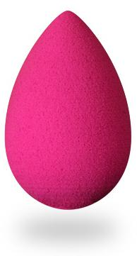

1. [MAC 190](http://www.maccosmetics.com/product/146/285/190-Foundation-Brush/index.tmpl), [Bobbi Brown](http://www.bobbibrowncosmetics.com/product/2282/8252/Brushes-etc/Brushes-and-Tools/Face/Foundation-Brush/index.tmpl) (пережатые)

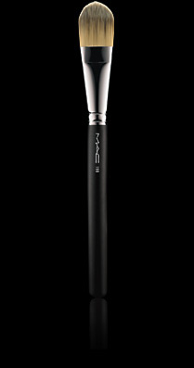 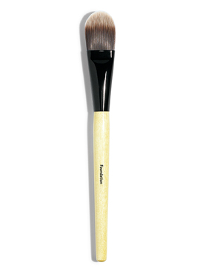

1. [MAC 130](http://www.maccosmetics.com/product/146/7186/index.tmpl) (не пережатые)

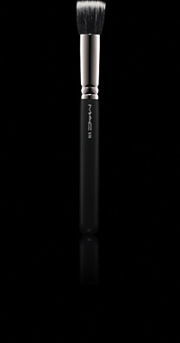

**2. Для пудры (натуральные, не пережатые):**

1. [MAC 138](http://www.maccosmetics.com/product/146/1694/138-Tapered-Face/index.tmpl)

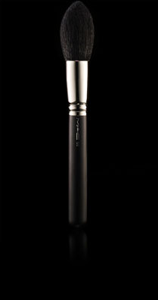

**3. Для румян (натуральные, не пережатые):**

**4. Для моделирования и коррекции лица (скошенные, упругие):**

1. Make Up For Ever 20S

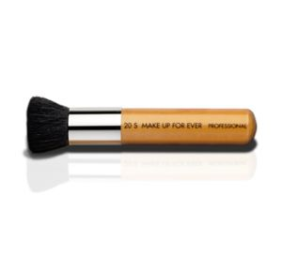

1. Плоские №8 (Для корректора) синтетические, овальные, ровно срезанные, пойдут художественные

**5. Для глаз:**

1. [MAC 239](http://www.maccosmetics.com/product/145/383/239-Eye-Shader-Brush/index.tmpl), [Touch Up Bobbi Brown](http://www.bobbibrowncosmetics.com/product/2281/7638/Brushes-etc/Brushes-and-Tools/Eyes/Touch-Up-Brush/index.tmpl) (тени)

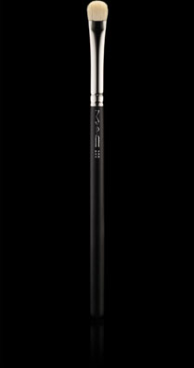 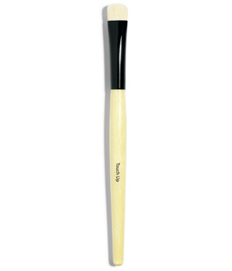

1. [MAC 275](http://www.maccosmetics.com/product/145/290/275-Medium-Angled-Shading-Brush/index.tmpl), Валери-Д, Бочонок (Для растушевки теней)

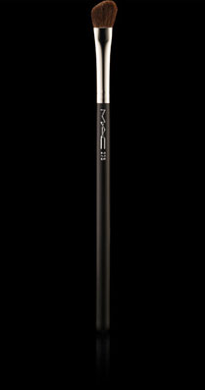

1. Валери-Д (для подводки)
2. [Bobbi Brown Eye Blender](http://www.bobbibrowncosmetics.com/product/2281/7658/Brushes-etc/Brushes-and-Tools/Eyes/Eye-Blender-Brush/index.tmpl), [MAC 224](http://www.maccosmetics.com/product/145/265/224-Tapered-Blending-Brush/index.tmpl), Белочка (для финальной растушевки теней)

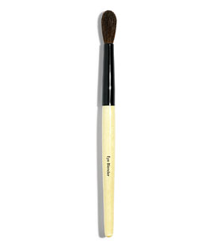 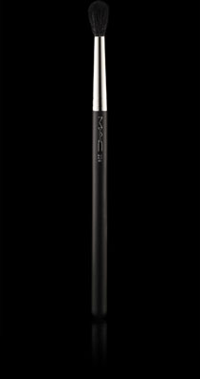

**6. Для губ:**

1. Синтетическая №6, плоская, овальная, художественная